UNIVERSIDAD AUTÓNOMA DE QUERÉTARO  FACULTAD DE INGENIERÍA  Laboratorio de Cálculo Integral | 

Nombre del Alumno | Diego Joel Zuñiga Fragoso | Grupo | 514
Fecha de la Práctica | 24/04/2023 | No Práctica | 8
Nombre de la Práctica | Sustitución Trigonométrica
Unidad | Métodos de Integración
OBJETIVOS

Practicar cambios de variable con substitución trigonométrica
EQUIPO Y MATERIALES
Computadora y el programa Scientific Work Place
DESARROLLO
SUSTITUCIONES TRIGONOMETRICAS:
Conociendo cómo evaluar las integrales que contienen potencias de funciones trigonométricas, usar sustituciones trigonométricas para evaluar integrales que contienen radicales
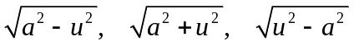
El objetivo de las sustituciones trigonométricas es eliminar al radical en el integrando. Hacer esto con las identidades pitagóricas
Sustituciones trigonométricas en integrales:
- Para integrales que contienen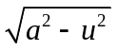 hacer 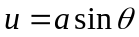. Entonces 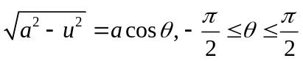.
- Para integrales que contienen 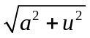, hacer 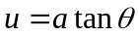. Entonces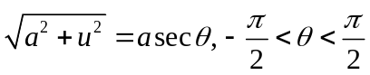
- Para integrales que contienen 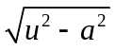, hacer 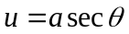. Entonces 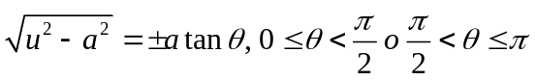, usar el valor positivo si y el valor negativo si
Elige la opción de Scientific Work Place Compute>Calculus>Change variable para evaluar las siguientes integrales.
- 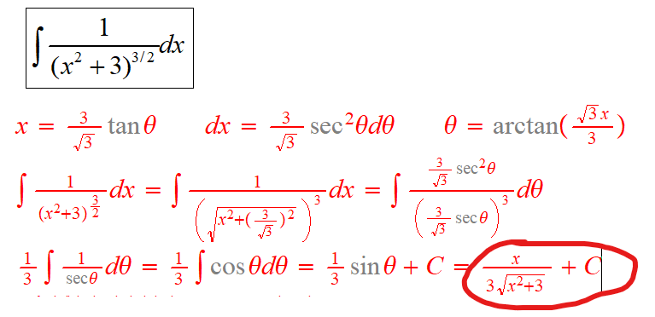
- 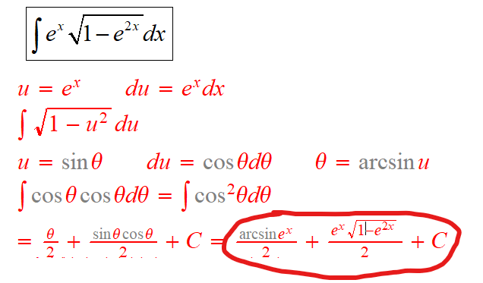
- 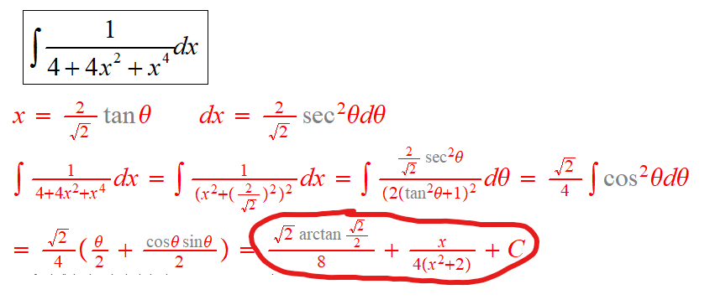
- 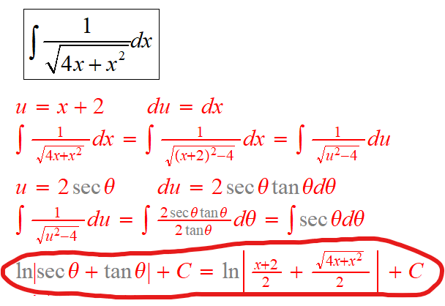
- 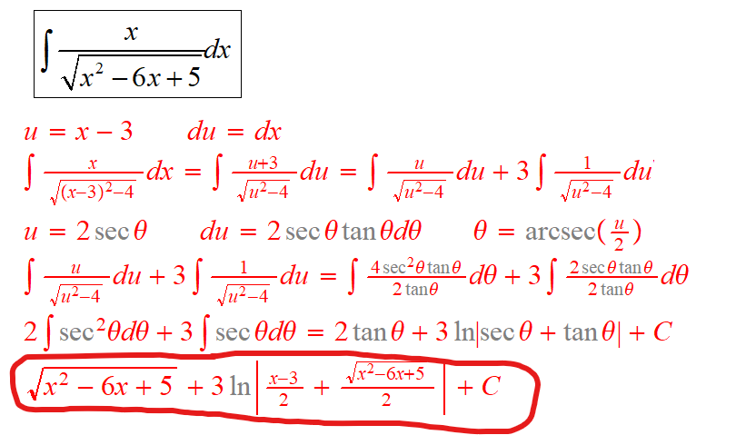

CONCLUSIONES
Esta practica me ayudo a mejorar mi practica con el método de sustitución trigonométrica, este método en particular me cuesta mas que otros porque la trigonométria no es mi fuerte, pero poco a poco voy memorizando los métodos y mejorando mas.
EVALUACIÓN DE LA PRÁCTICA
Se evaluará el documento con los datos solicitados, las gráficas y conclusiones enviado a través del Campus Virtual

